第一轮综合练习 · 第04卷

难度总览
难度 | 题号 | 题数
基础 | 1–6 | 6
进阶 | 7–22 | 16
挑战 | 23–26 | 4

题目

第1题
来源：高中化学竞赛教程·第一分册
写出氯酸根离子 $ClO_{3}^{−}$ 的路易斯结构式。
参考答案：
过程探究
成键个数 = $[4×8−(1+7+6×3)]÷2=3$，由于 Cl 原子的电负性小于 O 原子，因此 Cl 应该在中间，并且不存在 O—O 之间的键合。因此合理的排布应该如下所示：
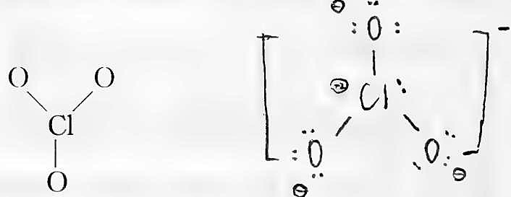
该离子中价电子总数为 26，减去 3 个单 Cl—O 键用去 6 个电子，剩下的 20 个电子以孤对方式分配给四个原子，使它们均能够满足八隅律的要求。
参考解答
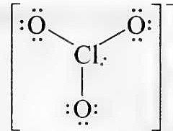
（$[:O:—Cl—O:]^{−}$ 型三角锥排布，Cl 与 3 个 O 均为单键，Cl 剩 1 对孤对电子，3 个 O 各剩 3 对孤对电子，方括号外标 − 号。）
整理者解析
验算：价电子总数 1 + 7 + 6×3 + 1 = 26 ✓；成键个数 = (32 − 26)/2 = 3 ✓；孤对电子数 = (26 − 6)/2 = 10 对 = Cl 1 对 + 3 个 O 各 3 对 ✓。

第2题
来源：高中化学竞赛教程·第一分册
写出亚硝酰正离子 $NO^{+}$ 的路易斯结构式。
参考答案：
过程探究
$NO^{+}$ 离子只可能有一种排布方式，即 N—O。成键个数 = $[2×8−(5+6−1)]÷2=3$，两个原子之间形成三根键，即一根叁键，剩下的 4 个电子 O 和 N 各拿去一对，以满足八隅律的要求。
其实还可以从等电子体的角度思考，亚硝酰正离子 $NO^{+}$ 与 CO 互为等电子体，所以它们的路易斯结构式应该是一样的。
参考解答
$$[:N≡O:]^{+}$$
整理者解析
验算：价电子总数 = 5 + 6 − 1 = 10；成键电子数 = 16 − 10 = 6 → 3 对成键（叁键）✓；非键电子数 = 10 − 6 = 4 → N、O 各 1 对孤对 ✓。

第3题
来源：高中化学竞赛教程·第一分册
解释下面关于浓硫酸的两个问题：
- 纯 $H_{2}SO_{4}$ 是共价化合物，但其沸点却达到 657 K，为什么？
- 稀释浓硫酸的时候，一定要把浓硫酸缓慢加入到水中，不能反过来，而稀释浓硝酸与浓盐酸却没有这样的要求，为什么？
参考答案：
过程探究
- 浓硫酸中存在大量硫酸分子，它们之间有很强的氢键作用，因此沸点很高。
- 因为硫酸比水的密度大，若将水加入到硫酸中，水会浮在硫酸上层，溶解过程放出的大量热将导致水沸腾溅出，造成危险。
参考解答
见上述分析。
整理者解析
- 硫酸分子有两个 —OH 且 S 电负性环境的 O—H 强烈极化，分子间形成多重氢键网络而”缔合”，相当于分子量翻倍，故 657 K 高沸点（同为分子晶体的硝酸因分子内氢键则为挥发性酸，与本讲知识要点呼应）。(2) 补充：硝酸/盐酸挥发性强、溶解热小且密度与水接近，反加不易暴沸，但规范操作仍应酸入水。

第4题
来源：赵鑫光竞赛笔记
下列说法中正确的是（）
A.色散力仅存在于非极性分子之间
B.极性分子之间的作用力称为取向力
C.诱导力仅存在于极性分子与非极性分子之间
D.相对分子质量小的物质，其熔点、沸点也会高于相对分子质量大的物质
参考答案：
答案：D

第5题
来源：赵鑫光竞赛笔记
生物化学工作者常将 ${37}^{∘}C$ 时的速率常数与 ${27}^{∘}C$ 时的速率常数之比称为 $Q_{10}$ 。若某反应的 $Q_{10}$ 为 2.5，则它的活化能 (kJ/mol) 为
A. 152
B. 134
C. 96
D. 71
参考答案：
答案：D

第6题
来源：赵鑫光竞赛笔记
设有两个化学反应 A 和 B, 其反应的活化能分别为 $E_{A}$ 和 $E_{B}$ , 而且 $E_{A}>E_{B}$ , 若反应温度变化情况相同(由 $T_{1}→T_{2}$ )，则反应的速率常数 $k_{A}$ 和 $k_{B}$ 的变化情况为
A. $k_{A}$ 改变的倍数大
B. $k_{B}$ 改变的倍数大
C. $k_{A}$ 和 $k_{B}$ 改变的倍数相同
D. $k_{A}$ 和 $k_{B}$ 均不改变
参考答案：
答案：A

第7题
来源：真题·省预赛 浙江2021
铜碘杂化团簇配合物具有优异的光学性能，可用于制备发光二极管、发光墨水、生物成像仪等。一种铜碘杂化团簇结构如下图（Cy 表示 —C₆H₁₁），下列说法正确的是
铜碘杂化团簇结构：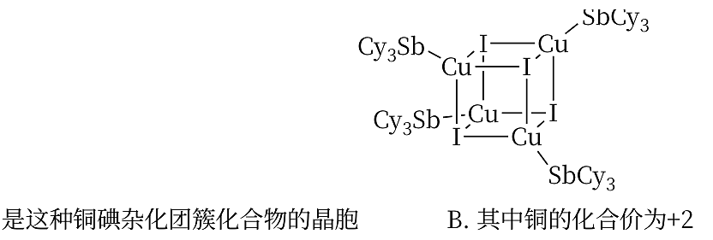
A. 上图是这种铜碘杂化团簇化合物的晶胞
B. 其中铜的化合价为 +2
C. 该晶体微粒间通过分子间作用力聚集在一起
D. 该物质的分子式为 Cu₄I₄(SbCy₃)₄
参考答案：
答案：CD

第8题
来源：真题·省预赛 浙江2021
利用皮秒激光照射悬浮在甲醇溶液中的多臂碳纳米管可以合成 T-碳，T-碳的晶体结构可看成金刚石晶体中每个碳原子被正四面体结构单元（由四个碳原子组成）取代，如图所示。T-碳的密度非常小，约为金刚石的一半。下列说法正确的是
T-碳结构：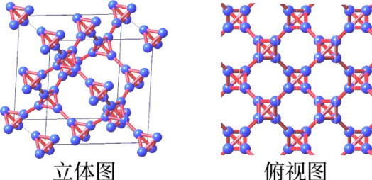
A. T-碳与金刚石互为同素异形体
B. 一个 T-碳晶胞中含有 32 个碳原子
C. T-碳晶胞的边长和金刚石晶胞的边长之比为 1:2
D. T-碳的硬度比金刚石小
参考答案：
答案：ABD

第9题
来源：真题·省预赛 浙江2022
醋酸亚铬[(CH₃COO)₂Cr·H₂O]为砖红色晶体，难溶于冷水，易溶于酸，用作氧气吸收剂。结构如图所示具有灯笼形状，有关它的说法不正确的是
灯笼状结构：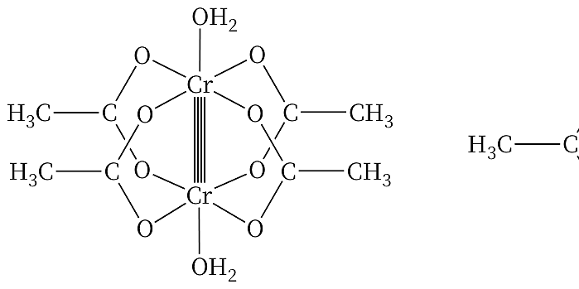
A. 每一个铬的配位数为6
B. 铬为 d²sp³ 杂化
C. 该化合物是抗磁性的
D. 铬铬之间的四重键为 1 个 σ 键，2 个 π 键和 1 个 δ 键
参考答案：
答案：B

第10题
来源：真题·省预赛 浙江2022
八面体配合物存在有趣的立体异构现象，试判断 [Co(NH₃)(NO₂)(Py)(H₂O)ClBr]（Py：吡啶）的立体异构体数目为
A. 10
B. 15
C. 20
D. 30
参考答案：
答案：D

第11题
来源：真题·省预赛 浙江2022
顺铂等配合物在抗癌药物领域发挥着巨大作用。它们通过进入细胞、水解活化、与 DNA 结合、躲避细胞修复蛋白等步骤来消灭癌细胞。顺铂在”消灭”癌细胞的同时会产生大量自由基，引起肾损伤，后来研发的迭代铂类抗癌药物在抗耐药性和降低毒副作用等方面有很大改进。下面说法不正确的是
铂类抗癌药物结构：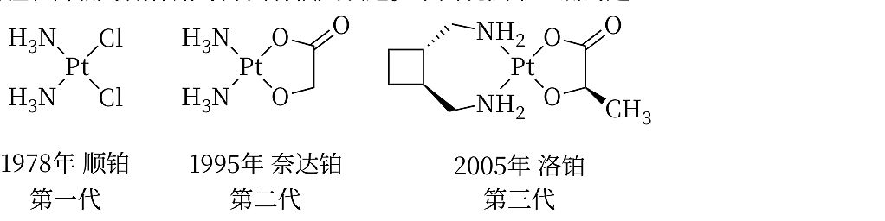
A. 顺铂是平面四方形结构，⁷⁸Pt²⁺ 的价层电子排布式为 5d⁸
B. 第二代铂类抗癌药物更换了配体 Cl⁻，保证活性的同时降低了毒副作用
C. 洛铂的分子式为 C₉H₁₆N₂O₃Pt，分子中有四个手性碳原子
D. 以上三种铂配合物中铂的配位多面体相同，且配合物分子都无手性
参考答案：
答案：CD

第12题
来源：真题·省预赛 福建
2-1 1966年首次报道了第一个四面体环戊二烯第一过渡金属羰基簇铁的化合物，Cp₄Fe₄(CO)₄ (Cp = C₅H₅)，为深绿色固体；该簇合物具有对称结构且符合 18 电子规则，红外光谱表明 CO 的振动频率特别的低，位于 1620 cm⁻¹。
- 2-1-1 指出中心原子符合 18 电子规则的电子来源。
- 2-1-2 指出中心原子的杂化轨道。
- 2-1-3 写出该分子的配位化学式并画出该分子的空间结构。
2-2 直到1979年才合成出第二个第一过渡金属的 Cp₄V₄(CO)₄ 衍生物，为黑色固体。
- 2-2-1 比较 Cp₄Fe₄(CO)₄ 和 Cp₄V₄(CO)₄ 的稳定性。
- 2-2-2 推测 Cp₄V₄(CO)₄ 空间结构是否与 Cp₄Fe₄(CO)₄ 相同，给出理由。
参考答案：
2-1-1 Fe₄ 四面体是 Fe—Fe 单键，每个铁原子有 8 个电子，从 Fe−Fe 接收三个电子，与其他三个铁原子形成单键，两个电子来自它所连接的三个面桥接 μ₃-CO 基团（3/3），和来自 Cp 环的五个电子。（必须同时答对 18 个电子的来源）
2-1-2 中心原子杂化轨道见评分标准扫描页（标准答案）。
2-1-3 (η⁵-Cp)₄Fe₄(μ₃-CO)₄ 或 (μ₃-CO)₄Fe₄(η⁵-Cp)₄ 或 Fe₄(η⁵-Cp)₄(μ₃-CO)₄。Cp 也可写成 η⁵-C₅H₅。（空间结构见评分标准扫描页）
2-2-1 Cp₄Fe₄(CO)₄ 稳定，符合 18 电子规则；Cp₄V₄(CO)₄ 不符合 18 电子规则，不稳定。
2-2-2 如果 Cp₄V₄(CO)₄ 与 Cp₄Fe₄(CO)₄ 结构类似的话，因 V 较 Fe 少三个电子，不符合 18 电子规则不稳定，推测 V 之间可能存在多重键，或者认为 Cp 和 CO 有可能以端基形式参与配位。
空间结构、杂化轨道等图示以评分标准扫描页为准：06-外部资料导入/真题/省预赛/images/2021-福建-35届初赛评分标准_p01.png 起。

第13题
来源：化学竞赛初赛讲义
对如下现象做逐一解释：
- ⅢA族元素的电离能(单位:kJ/mol):B 801、Al 578、Ga 579、In 558、Tl 589。Al和Ga的电离能几乎一样,Tl的电离能反而比In大。
- IB族元素从上至下最稳定的价态(水溶液中)分别是+2、+1、+3。
- I A 族元素从 Li 到 Ca 电离能下降得比 Ca 到 Cs 快得多。
参考答案：
- Ga 与 Al 的第一电离能相似, 是由于 Ga 的 3d 层电子对其最外层的 4p 电子屏蔽作用弱, 使得 Ga 原子核对酸外层电子的吸引力得以提高, 甚至提高至与 Al 原子核对 2p 电子吸引力相当的程度。第二个问题可以用钻穿效应来解释。
- 首先看 Cu 与 Ag, 两者的一价正离子都有稳定的 $d^{10}$ 构型, 但是 Ag 的第二电离能远超过 Cu, 而 Cu(Ⅱ) 的半径小, 电荷高, 水化能抵消了其第二电离能, 使得 Cu(Ⅱ) 在水溶液中比 Cu(I) 更稳定; 另一方面, Ag(Ⅱ) 与 Ag(I) 之间的半径差距不如 Cu(Ⅱ) 与 Cu(I), 其水和能之差较小, 不足以稳定其二价离子。再来讨论 Au 的情况。Au 的第一电离能较高 (受到镧系收缩的影响), 但是其离子半径更大, 第二、三电离能较低, 相对于 Cu 和 Ag 更易形成 +3 氧化态; 此外, Au(Ⅲ) 的平面四方构型有较高的配位场稳定化能 (LFSE), 这也有利于 +3 氧化态在溶液中的稳定 (而 Cu 半径较小, 大多形成四面体配合物, LFSE 较低, 不利于形成 +3 氧化态)。
- IA 族元素从 Ca 以后, 出现了 d 电子, d 电子对于最外层电子的屏蔽作用较弱, 使得原子核对电子的束缚变强, 减缓了同族从上到下第一电离能下降的过程; 而 Li 到 Ca 外层没有 d 电子, 屏蔽较强, 因此第一电离能下降更快。

第14题
来源：化学竞赛初赛讲义
与一般的印象不同，就事实而言，同位素会影响许多物质的化学性质,H 和 D 这一对同位素就是一个典型的例子。
- H 和 D 在原子结构上有何不同？据此判断， $ND_{3}H^{+}$ 与 $NH_{4}^{+}$ 的 $pK_{a}$ （假设前者的数值为电离 $H^{+}$ 和 $D^{+}$ 的平均化的数值）哪个更大，并说明理由。
- 承上一问的思想, 已知二氧化碳在 $H_{2}O$ 和 $D_{2}O$ 中的 ${pK}_{a}$ 有微小的差异 (不考虑碳酸的影响), 比较在哪一种溶剂中的 ${pK}_{a}$ 更大, 并说明理由。
参考答案：
提示：一个化学反应方程式:
- ${ND}_{3}H^{+}$ 的 ${pK}_{a}$ 更大。
- ${CO}_{2}$ 在 $D_{2}O$ 中 ${pK}_{a}$ 更大。

第15题
来源：汇智竞赛题目
第一代稀土永磁体 $Sm_{x}Co_{y}$ 晶体为六方晶系，晶胞参数 a=498.9pm, c=398.1pm, $ρ=8.615g/cm^{3}$ 。该晶体有 Sm、Co 层和 Co 层。Sm、Co 层中 Sm 在 Co 围成的正六边形中，两层原子沿 c 轴方向投影无重叠。Sm 的相对原子质量为 150.4。
参考答案：
63-1 求 x, y。
63-2 画出 Sm、Co 层的二维晶胞。
63-3 简明清楚地画出其晶胞。
63-1 x=1, y=5。
63-2 如下左图所示，浅色球为 Sm，深色球为 Co。
63-3 如下右图所示。
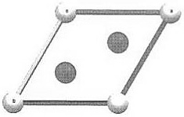
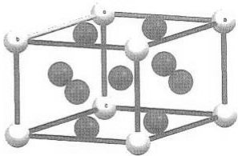

第16题
来源：汇智竞赛题目
铂很难和硫化合，但仍可设法制得它的一种硫化物。在硫化铂中铂原子以dsp杂化，硫原子采用sp杂化。硫化铂属于四方晶系，沿 $c$ 轴在平面上的投影如下图所示。
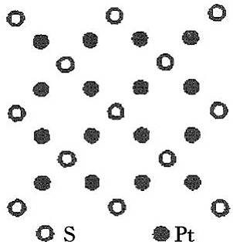
参考答案：
64-1 推出硫化铂的化学式。
64-2 硫化铂可看作是 Pt、S 原子沿 c 轴分层堆积：Pt 层有 2 种，S 层只有 1 种。据此画出硫化铂的晶胞(以 S 原子作顶点，忽略键角形变)。
64-3 已知晶体中 Pt-S 的距离约为 $2.6×{10}^{−10} m$ ，估算其密度。
64-4 画出硫化铂的晶胞中全部原子沿对角线方向的投影(忽略键角形变，重叠原子需要标明)。
比较重要的信息是杂化，这说明 Pt、S 的配位数分别都是 4，其中 Pt 周围的 S 为平面四方形，而 S 周围的 Pt 为四面体。因为 S 层只有一种，所以每层必然都是投影图中白色点构成的二维层。Pt 在这样的层间的排列填充方式为四面体对称性，在 S 四方形中按此种方式填入 Pt 即可得到晶胞：
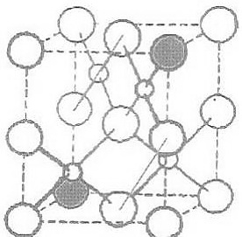
假设 S 直接是密接的，则密度容易计算，因为 $d=2.6×{10}^{−10}cm=4/\sqrt{2}$ ，c=2a，故密度为 $7.6g/cm^{3}$ 。从连接两个标有阴影的 S 的对角线观察(上图)，对角线将穿过 3 个 S 和一个 Pt，将与对角线平行的线用细线标出(观察上图)，这两条线上的原子将发生重叠。故得到投影图如下：
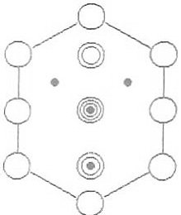

第17题
来源：化学竞赛初赛讲义
在北方的冬天，人们可以使用液化气取暖。液化气中的主要成分是丙烷和丁烷。假设有一间面积 $20m^{2}$ ，高 $2.5m$ 的小屋在 $−{10}^{∘}C,760mmHg$ 的大气中达到平衡，房主使用放置在室外的丙烷气球取暖。下表给出了相关热力学数据：
热力学数据 | $C_{3}H_{8}(l)$​ | $C_{3}H_{8}(g)$​ | $O_{2}(g)$​ | $CO_{2}(g)$​ | $H_{2}O(l)$​ | $H_{2}O(g)$​
$Δ_{f}H_{m}/(kJ·mol^{−1})$​ | -120.9 | -103.9 |  | -393.5 | -285.8 | -241.8
$S_{m}/[J·(mol·K)^{−1}]$​ | 195.2 | 269.9 | 205.0 | 213.7 | 70.0 | 188.7
- 假设大气中只有氮气和氧气且为理想气体, 求将室温加热到 ${20}^{∘}C$ 所需要消耗的丙烷的质量。提示: 双原子理想气体的等容摩尔热容为 2.5R, 等压摩尔热容为 3.5R, 其中 R 为气体常量。
- 求丙烷的饱和蒸汽压。
参考答案：
- 40.1g。
- 3.35atm。

第18题
来源：化学竞赛初赛讲义
为了通过实验确定下述分子中分子内氢键的强度，研究人员测定了酰胺质子在不同温度下的化学位移值 $δ_{obs}$ (见下表)。假设系统中存在如下平衡:
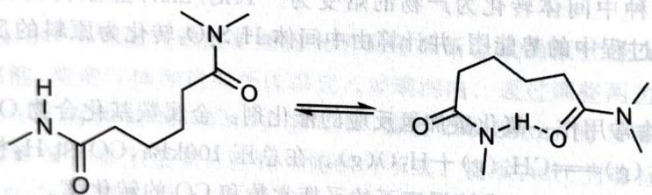
温度/K | $δ_{obs}/ppm$​
220 | 6.67
240 | 6.50
260 | 6.37
280 | 6.27
300 | 6.19
表观化学位移值 $δ_{obs}$ 是酰胺NH质子在完全形成氢键时的化学位移值 $δ_{i}=5.7ppm$ 的加权平均值。请求出转变过程的标准摩尔焓变和标准摩尔熵，讨论你得出结果的化学意义。
某电池左半部分由 Fe 电极、0.010mol/L 的 Fe(NO₃)₃ 溶液组成，右半部分为石墨电极和 0.050mol/L Fe(NO₃)₂ 和 0.30mol/L Fe(NO₃)₃ 溶液。两侧容器中溶液的体积约为 1.0 kJ
- 指出阴阳极和两侧电极种类, 写出半反应和总反应。
- Fe(s)、 $Fe^{2+}(aq)$ 、 $Fe^{3+}(aq)$ 室温下的标准熵分别为 27.3、-137.7 和 -316.0J/(mol·K)。每升温 20K 导致电池反应的平衡常数降为原来的 1/85。
a)哪一种离子的标准熵在水溶液中是0?
- 解释为何三价离子的标准熵比二价离子高。
- 计算 ${25}^{∘}C$ 时反应的 $ΔH,ΔS,ΔG$ 。
- 此电池在 200.0min 内被用完, 计算平均电流。
-6.4kJ/mol 和 -34J/(mol·K)。焓变为绝对值不大的负值，因为并非形成化学键；熵减，因为系统成环，系统中键的自由旋转受到限制。
参考答案：
Chemical reaction equation showing nucleophilic substitution of a peptide bond to form a cyclic amide structure

第19题
来源：化学竞赛初赛讲义
有人研究了 0.5mol/L 硼酸溶液中硼元素的存在形态, 并绘制了平衡时各含硼物质分布系数与溶液 pH 的函数关系图。溶液中硼原子主要存在形式为硼酸分子、 $B(OH)_{4}^{−}$ 、 $B_{4}O_{5}(OH)_{4}^{2−}$ 和 $B_{3}O_{3}(OH)_{4}^{−}$ 。指出下图中每条曲线分别对应哪个物种。
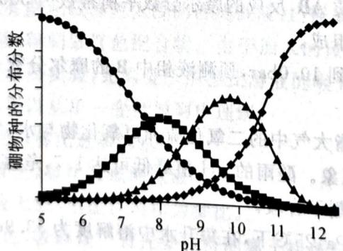
按峰的位置从左到右分别为硼酸、$B_{3}O_{3}(OH)_{4}^{−}$、$B_{4}O_{5}(OH)_{4}^{2−}$、$B(OH)_{4}^{−}$。
参考答案：
pH | 硼物种的分布分数
5 | 1.0
6 | 0.8
7 | 0.6
8 | 0.4
9 | 0.2
10 | 0.0
11 | -0.2
12 | -0.4

第20题
来源：化学竞赛初赛讲义
$NaBH_{4}$ 可在高压 $H_{2}$ 气氛中用 Na 还原硼砂和 $SiO_{2}$ 的混合物得到。而 $BH_{3}NH_{3}$ 可用 $NaBH_{4}$ 与硫酸铵在干燥的 THF 中低温下反应得到。试写出两个反应的方程式。
参考答案：
答案见 答案/第1讲-反应方程式-答案

第21题
来源：化学竞赛初赛讲义
在 230℃ 的真空中分解 ${CsB}_{3}H_{8}$ ，可得 ${Cs}_{2}B_{9}H_{9}$ 、 ${Cs}_{2}B_{10}H_{10}$ 、 ${Cs}_{2}B_{12}H_{12}$ 、 ${CsBH}_{4}$ 和 $H_{2}$ ，试写出反应方程式。
参考答案：
$$16{CsB}_{3}H_{8}→2{Cs}_{2}B_{9}H_{9}+{Cs}_{2}B_{10}H_{10}+{Cs}_{2}B_{12}H_{12}+8{CsBH}_{4}+28H_{2}$$
提示：拆成几个可直接配平的方程式。

第22题
来源：高中化学竞赛教程·第一分册
硫—钠原电池具有输出功率较高、循环寿命长等优点。其工作原理可表示为：$2Na+xS⇌^{(\text{放电})} (\text{充电}){Na}_{2}S_{x}$。
但工作温度过高是这种高性能电池的缺陷，科学家研究发现，采用多硫化合物（如右图）作为电极反应材料，可有效地降低电池的工作温度，且原材料价廉、低毒，具有生物降解性。下列关于此种多硫化合物的叙述正确的是（ ）。
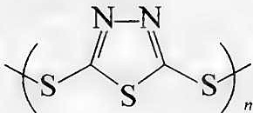
A. 这是一种新型无机非金属材料
B. 此化合物可能发生加成反应
C. 原电池的负极反应将是单体
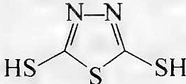
转化为
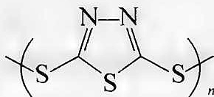
D. 当电路中转移 0.02 mol 电子时，将消耗原电池的正极反应
参考答案：
BD
从题干的叙述看，多硫化物是一种有机材料，不是一种新型无机非金属材料，选项 A 错误。由于该有机材料存在 C=N 键，因此可能发生加成反应，选项 B 正确。原电池的负极反应是氧化反应，而选项 C 所述单体转化为聚合单元的过程并非负极反应的表述，选项 C 错误。据计算选项 D 正确。

第23题
来源：一分册能力测试
在 $N_{2}$ 气氛下，0.244 g 金属 A 恰被 2.9 mL 10% HCl（$ρ=1.1 g⋅mL^{−1}$）溶解，形成含有盐 B 的浅蓝绿色溶液。该溶液和 15 mL 含 3.815 g $Co(NO_{3})_{2}⋅6H_{2}O$ 的溶液混合，再加稍过量的 $({NH}_{4})_{2}C_{2}O_{4}$ 即可得到 3.186 g 橙黄色沉淀 C。化合物 C 在氧气气氛中的热重分析（25℃ 到 900℃）表明，它受热失重分三个阶段，最后以 57.3% 的总失重得到混合物 G。其中，有一个阶段发生了质量增加，G 中 A 的化合价只有一种。
9-1 通过计算和讨论，确定 A、B、C 的化学式。
9-2 求 G 的定量组成，用质量分数表示。
参考答案：
9-1 A：Fe；B：$FeCl_{2}$；C：$Co_{3}Fe(C_{2}O_{4})_{4}⋅8H_{2}O$。
9-2 $ω(Co_{3}O_{4})=31.7\%$，$ω(CoO)=42.6\%$，$ω(Fe_{2}O_{3})=25.7\%$。
9-1 盐酸的物质的量 $n(HCl)=2.9×1.1×10\%/36.5=8.7 mmol$。而金属溶解的反应式可以写为 $M+nHCl={MCl}_{n}+n/2H_{2}$。
由方程式可以计算出金属的相对原子质量。用假设讨论法确定：
① 当 $n=1$ 时，M 的相对原子质量为 28.04，可能是硅（原文注：此处原书称”可能是铝”，但 Al 为 +3 价，无 +1 价），但铝通常无 $+1$ 价，舍去；
② 当 $n=2$ 时，M 的相对原子质量为 56.09，可能是铁，蓝绿色溶液符合 Fe 的化学性质，故 M 是铁符合题意。
③ 当 $n=3$ 时，M 的相对原子质量为 84.14，无金属符合题意。
④ 当 $n=4$ 时，M 的相对原子质量为 112.16，无金属符合题意。
⑤ 当 $n>4$ 时，由于盐酸有限的氧化能力，这么高的价态不可能。
因此，A 为 Fe，B 为 $FeCl_{2}$。因此溶液 B 中有 $n(Fe)=0.244/55.85=4.37 mmol$，且加入钴的物质的量 $n(Co)=3.815/291.0=13.1 mmol$，因此可以断定沉淀 C 中 $n(Fe):n(Co)=1:3$。
假设 1 mol 沉淀 C 中恰好有 1 mol Fe 元素，则其摩尔质量 $M(C)=3.186/0.0044=729 g⋅mol^{−1}$。为了使沉淀 C 达到电荷平衡，必须还有 4 mol 草酸根 $C_{2}O_{4}^{2−}$，恰好对应 8 mol 水。故 C 为 $Co_{3}Fe(C_{2}O_{4})_{4}⋅8H_{2}O$。
9-2 化合物 C 的准确摩尔质量为 $728.8 g⋅mol^{−1}$，故余下的物质摩尔质量为 $311.2 g⋅mol^{−1}$。可以断定高温氧气气氛下钴的氧化物为 CoO 和 $Co_{3}O_{4}$，铁的氧化物为 $Fe_{2}O_{3}$。假设 1 mol 沉淀 C，CoO、$Co_{3}O_{4}$、$Fe_{2}O_{3}$ 的物质的量分别为 x、y、z，则：
（Co 守恒）$x+3y=3$；（Fe 守恒）$2z=1$；（氧化物总质量）$74.9x+240.8y+159.7×0.5=311.2$，解得 $x≈1.76$，$y≈0.41$，$z=0.5$。
$$ω(Co_{3}O_{4})=31.7\%, ω(CoO)=42.6\%, ω(Fe_{2}O_{3})=25.7\%。$$

第24题
来源：一分册能力测试
某高能炸药 E 可由 B 或 D 用浓硝酸硝化得到，B 和 D 的制备流程如下图所示，其 ¹H 核磁共振谱（H-NMR）中显示 B、E 只有一种化学环境的氢原子，D 有两种化学环境的氢原子。
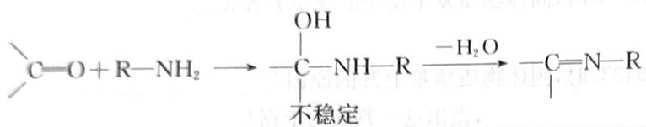
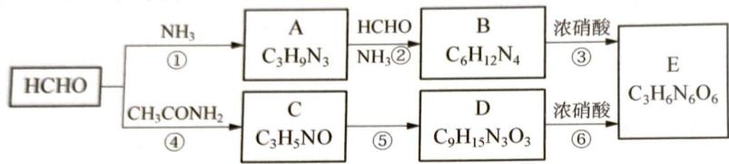
1-1 指出反应⑤的反应类型____。
1-2 写出 A、B、D 的结构简式。
1-3 反应③中除了生成 E 外，还生成了 $N_{2}$、${CO}_{2}$ 气体，写出该反应方程式。
参考答案：
1-1 加成反应（三聚）。
1-2 A、B、D 结构简式（原书以结构图给出）：
A（$C_{3}H_{9}N_{3}$，六元环三胺）：
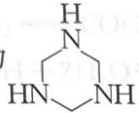
B（$C_{6}H_{12}N_{4}$，六亚甲基四胺/乌洛托品）：
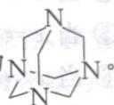
D（$C_{9}H_{15}N_{3}O_{3}$，三乙酰基三氮杂环己烷）：
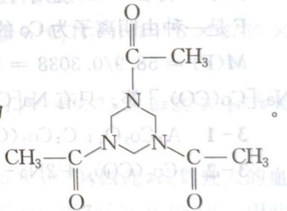
1-3 $C_{6}H_{12}N_{4}+6HNO_{3}(浓)=C_{3}H_{6}N_{6}O_{6}+3CO_{2}↑+2N_{2}↑+6H_{2}O$
E（黑索金 RDX）结构：
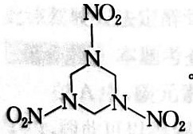
1-1 由 C 分子式 $C_{3}H_{5}NO$ 变为 $D(C_{9}H_{15}N_{3}O_{3})$，其 D 分子式为 C 的 3 倍，说明 C 发生三聚，得到了 D。因此反应⑤的反应类型为加成反应。
1-2 $C_{3}H_{9}N_{3}$ 可写成 $(CH_{3}N)_{3}$，可视为 $CH_{3}N$ 的三聚得到，而三聚一般是六元环。再应用 Lewis 电子理论，可知 A 为（结构图）：
由于 A 中—NH 为给质子试剂，能与 $CH_{2}=O$ 发生加成反应（产生—OH），再与 $NH_{3}$ 反应，实际为—OH 与 $H—NH_{2}$ 发生脱水得到，因此 B 为（结构图）：
上述反应也可由碳元素和氮元素质量守恒可知：1 mol A 与 3 mol HCHO 和 1 mol NH₃ 反应得到。再由基本的有机化学知识，即可得到上述结论。
HCHO 与 $CH_{3}CONH_{2}$ 反应，得到 C。结合题中信息，可知 D 为（结构图）：
1-3 E 可分别由 B 或 D 与浓硝酸反应得到，除生成 E 外，还有 $N_{2}$ 和 ${CO}_{2}$ 气体。E 分子式为 $C_{3}H_{6}N_{6}O_{6}$，即 $({CH}_{2}N_{2}O_{2})_{3}$，因此 E 为六元环。再应用 Lewis 电子理论可知 E 为（结构图）：
反应③方程式（原书以 B 结构式图＋「+ 6HNO₃ →」图块与「+ 3CO₂↑ +」图块、末尾文本碎块呈现）：
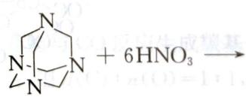
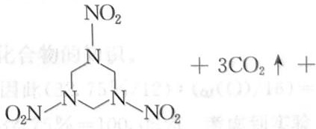
$$2N_{2}↑+6H_{2}O$$

第25题
来源：化学能力测试
在 298 K 下，下列反应的 $Δ_{r}H_{m}^{θ}$ 依次为：
反应 | $Δ_{r}H_{m}^{θ}$​
① C₈H₁₈(g) + 25/2 O₂(g) → 8CO₂(g) + 9H₂O(l) | −5512.4 kJ·mol⁻¹
② C(石墨) + O₂(g) → CO₂(g) | −393.5 kJ·mol⁻¹
③ H₂(g) + 1/2 O₂(g) → H₂O(l) | −285.8 kJ·mol⁻¹
正辛烷、氢气和石墨的标准熵分别为：463.7 J·K⁻¹·mol⁻¹，130.6 J·K⁻¹·mol⁻¹，5.694 J·K⁻¹·mol⁻¹。
设正辛烷和氢气为理想气体。
4-1 298 K 下，由单质生成 1 mol 正辛烷的反应的平衡常数 $K_{p}^{θ}$θ；给出计算过程。
4-2 增加压力对提高正辛烷的产率是否有利？为什么？
4-3 升高温度对提高产率是否有利？为什么？
4-4 若在 298 K 及 101.325 kPa 下进行，平衡混合物中正辛烷的摩尔分数能否达到 0.1？
4-5 若希望正辛烷在平衡混合物中的摩尔分数达到 0.5，则在 298 K 时，需要多大的压力才行？给出计算过程。
参考答案：
4-1 由 8×② + 9×③ − ① 得：
$$8C(石墨)+9H_{2}(g)→C_{8}H_{18}(g)$$
$$Δ_{r}H_{m}^{θ}=8Δ_{2}H_{m}^{θ}+9Δ_{3}H_{m}^{θ}−Δ_{1}H_{m}^{θ}=−207.8 kJ⋅mol^{−1}$$
$$Δ_{r}S_{m}^{θ}=S^{θ}(C_{8}H_{18})−8S^{θ}(C)−9S^{θ}(H_{2})=−757.252 J⋅K^{−1}⋅mol^{−1}$$
$$Δ_{r}G_{m}^{θ}=Δ_{r}H_{m}^{θ}−TΔ_{r}S_{m}^{θ}=−207.8−298×(−0.757252)=+17.86 kJ⋅mol^{−1}$$
$$K_{p}^{θ}=exp(−Δ_{r}G_{m}^{θ}/RT)=exp(−17860/(8.314×298))=7.36×{10}^{−4}$$
4-2 由 $K_{x}=K_{p}^{θ}(p/p^{θ})^{−Δν}$，$Δν=−8$，当压力不高时 $K_{p}^{θ}$ 为常数，$K_{x}$ 随总压增加而增大，故增大压力有利于正辛烷的生成。
4-3 $Δ_{r}H_{m}^{θ}<0$，$K_{p}^{θ}$ 随温度升高而减小，故升高温度不利于正辛烷的生成。
4-4 若 $x(C_{8}H_{18})=0.1$，则：
$$Q_{p}=\frac{p(C_{8}H_{18})/p^{θ}}{[p(H_{2})/p^{θ}]^{9}}=0.258≫K_{p}^{θ}=7.36×{10}^{−4}$$
故 $x(C_{8}H_{18})$ 不能达到 0.1。
4-5 若使 $x(C_{8}H_{18})=0.5$：
$$K_{p}^{θ}=K_{x}(p/p^{θ})^{−8}=7.36×{10}^{−4}$$
求得 $p=499 kPa$。

第26题
来源：化学竞赛初赛讲义
设苯甲酸在苯中二聚的平衡常数为 $K_{D}$ ，在水相的解离常数为 $K_{a}$ ，在水和苯之间的分配系数为 $K_{ex}$ 。有人进行了三个实验确定上述常数。实验中，每次都取 0.100mol/L 苯甲酸溶液 100.0mL，用不同体积的苯处理，达到萃取平衡后测定水相 pH。数据如下表所示。
序号 | 苯的体积/mL | 平衡时水相pH
1 | 0.00 | 2.61
2 | 50.00 | 2.73
3 | 100.00 | 2.80
- 计算三个平衡常数的值。
- 若苯甲酸溶液中还含有 0.100mol/L HCl。求萃取率。(苯不能萃取氯化氢)
- 接上一问，此时若要令萃取率达到 90%,至少需要多少苯?
参考答案：
- $K_{D}=1.67$, $K_{a}=6.18×{10}^{−5}$, $K_{ex}=1.22$。
- 58.8%。
- 0.709 L。

